SIDIF LOCAL UNIFICADO

MANUAL DEL USUARIO

PAGOS

- REPORTES-

Marzo de 2003 – Version 7

INDICE
1 INTRODUCCION 3
1.1 Objetivos de los Reportes 3
1.2 Características de los reportes 3
2 REPORTES 4
2.1 Formularios de Pagos (F80) – totalizados por escenario (pg_autcon_esc.rep) 5
2.2 Deuda con beneficiarios – (pagos_02.rep) 13
2.3 Deducciones: Importes rendidos y retenidos – (gastos_09.rep) 19
2.4 Items por Objeto del Gasto– (pagos_03.rep) 27
2.5 Listado de formularios de pagos - F80 - por AXT (pagos_06.rep) 31
2.6 Listado de formularios de pagos - F80 - presupuestario (pagos_04.rep) 38
2.7 Formularios de pagos - F80 – Por formulario (pagos_01.rep) 46
3 Audiencia 64

INTRODUCCION

El presente documento describe el modo de operación de los reportes correspondientes al módulo de Pagos, componente del Sistema Integrado de Información Financiera (SIDIF) Local Unificado –SLU.

Los reportes que se detallan, proveerán una herramienta que permita al SAF, disponer de información útil, oportuna y confiable de la gestión financiera pública.

Objetivos de los Reportes

Los reportes deben permitir la explotación de la información ingresada en el sistema mediante el ingreso de datos correspondientes a los filtros que se solicitan en cada caso.

Características de los reportes

Cuando se ingresa a los reportes en general, la primera pantalla que aparece solicita los parámetros que se utilizarán como filtros de la información a mostrar.

Un filtro tiene lista de valores asociada, si posicionado en el campo correspondiente al filtro, el botón de la derecha que dice ‘Valores’ no está grisado.
Para seleccionar datos de la lista de valores debe posicionar el mouse en el valor deseado, luego se debe mantener presionada la tecla CTRL o ALT y con el botón izquierdo del mouse se seleccionan los valores.
Cuando se hayan seleccionado todos los valores deseados, presionar ACEPTAR. Esto autmáticamente incorporará en el filtro todos los valores seleccionados separados por punto y coma (;)

Ejemplo:
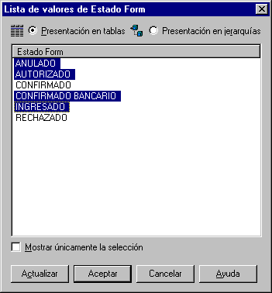

REPORTES

Formularios de Pagos (F80) – totalizados por escenario (pg_autcon_esc.rep)
El listado de Formularios de pagos (F80) – totalizados por escenarios, se encuentra en:

- Tesorería / Pagos/ Listados
- Consultas y Listados / Tesorería / Pagos

Este reporte muestra la información compuesta por escenarios (año, número y estado), los formularios de pagos involucrados (año, número y estado en el caso que haya, y 0 en caso que los escenarios estén anulados o no tengan formulario 80 asociados), las ordenes de pago afectadas, los importes sugerido, pagado y bonificado. El resultado se puede ver en la pantalla Nro. 4 y Nro. 5.
Por definición del reporte, todos los escenarios que estén anulados van a tener el importe correspondiente al pago en 0 como también el ejercicio y número del Formulario 80 y el estado en blanco.

ESPECIFICACIONES DE FILTROS

Pantalla Nro. 1: a

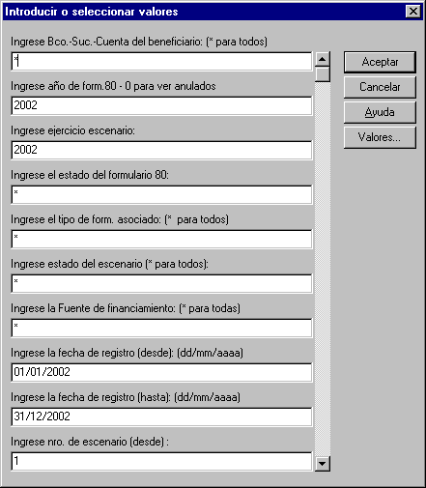

Pantalla Nro. 1: b

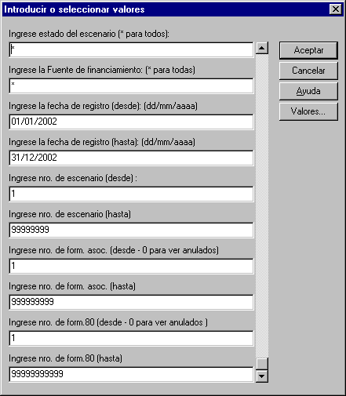

Tipo de filtro | Descripción
Cuenta Beneficiario | Corresponde a la cuenta del beneficiario que fue ingresada en la Orden de Pago. Se puede obtener la lista de valores parado en el campo de ingreso del filtro y presionando el botón de valores.  Si no se desea especificar valor alguno y quiere ver todas las cuentas, se debe introducir ‘*’
Año del formulario 80 | En esta solicitud de filtro se puede ingresar el valor 0, con lo cual se verán los escenarios cuyos formularios de pago sean 0 o sea aquellos que están anulados.  Se puede ingresar dos valores separados por ;  Por ejemplo para ver todos los escenarios involucrados en una orden de pago específica se puede poner 0;2001
Ejercicio escenario | Corresponde al ejercicio del escenario se debe ingresar un número de cuatro cifras ej. 2001
Estado formulario 80 | Corresponde al estado de los formularios 80. Para seleccionar algunos, se pueden ver los valores
Tipo de form. Asoc. | Se puede elegir según la lista de valores. Para que tome todos, se debe poner el ‘*’
Estado del Escenario | Este filtro se usa para seleccionar algunos escenarios en particular según el estado. Para ver todos los escenarios, poner el ‘*’
Fuente de financiamiento | Selecciona la fuente de finanaciamiento correspondiente al escenario. Para seleccionar todas, poner ‘*’
Fecha de registro (desde / hasta) | Corresponde a la fecha en la cual se armó el escenario. Se debe incorporar datos de la forma dd/mm/aaaa.  Si en el rango de fechas se incorpora una fecha que no corresponde, ejemplo 31/04/2001, cuando se ejecute la consulta mostrará un error de conexión (ver pantalla Nro. 2). Si al error que muestra BO, se selecciona Detalle, detallará que la fecha no es válida para el mes especificado.
Nro. de escenario (desde / hasta ) | Corresponde al rango de escenarios que se quiere consultar.
Nro. de form. Asociado (desde / hasta) | Este filtro corresponde al rango de órdenes de pago (sea C41, C42, C43 u OPD) que se quiere consultar.  Si se incorpora el 0 en es rango inicial (desde) se incorporan en la consulta los escenarios anulados que no tienen detalle, siempre que se encuentren dentro del rango de filtros especificados.  Este filtro puede ser útil para ver en que escenarios están involucradas ciertas órdenes de pago.
Nro. de formularios 80 (desde / hasta) | Corresponde al rango de formularios 80 que se desea ver. Si se incorpora en el rango inicial el 0, se podrán ver los escenarios anulados ya que estos no tienen formulario 80 asociado.

DATOS QUE MUESTRA EL REPORTE

Referencia | Acción
Ejercicio | Ejercicio del escenario
Nro. Esc. | Número de escenario
Est.Esc | Estado del escenario
Cuenta pag. | Cuenta pagadora
Fte.Fin | Fuente de financiamiento
Cl.gs | Clase de gasto
Act. Int. | Actividad Interna
Nro.F80 | Número de formulario 80, que en el caso de los escenarios anulados (estado del escenario ‘X’, ‘D’, ‘Y’) es 0
Est.F80 | Estado del formulario 80, que en el caso de los escenarios anulados (estado del escenario ‘X’, ‘D’, ‘Y’) está en blanco o con ‘-‘
OP Asociada | Orden de pago asociada, puede ser C41, C42, C43 u OPD
Benef. | Beneficiario del pago
Cuenta Benef. | Cuenta correspondiente al beneficiario
Importe sugerido | Importe sugerido para el pago
Importe pago | Importe correspondiente al pago
Importe bonif. | Importe correspondiente a bonificación si la hubiese
Importe Total | Sumatoria del importe pagado y el importe correspondiente a la bonificación.
Fecha Reg. | Fecha de registro

Pantalla Nro.2:

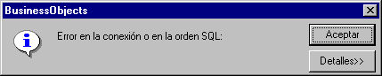

Pantalla Nro. 3

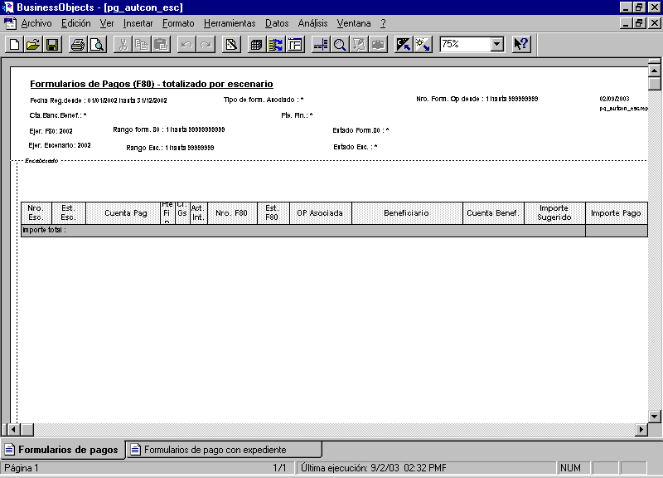

Pantalla Nro. 4

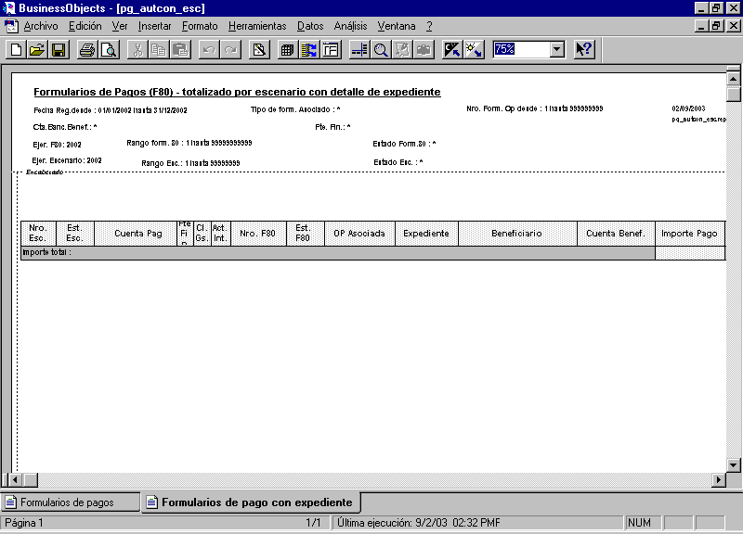

Deuda con beneficiarios – (pagos_02.rep)

El listado de Formularios de pagos (F80) – totalizados por escenarios, se encuentra en:

- SLU / Tesorería / Pagos / Listados / Deuda con beneficiarios
- SLU / Consultas y Listados / Tesorería / Pagos / Deuda con beneficiarios

Este reporte muestra la información correspondiente a la deuda que tiene el organismo con beneficiarios. La misma detalla la Orden de Pago impaga, el beneficiario (código, descripción y CUIT), fecha de vencimiento de la OP, importe pendiente de pago, importe resultante de la diferencia entre deducción e importe retenido (deducción a retener), y el importe neto a pagar al beneficiario, resultado de la diferencia entre importe pendiente y la deducción a retener). Se puede ver la información antes mencionada en cinco solapas, ordenadas de distinta manera. Las solapas son:
- Deuda con beneficiarios – por OP
- Deuda con beneficiarios – por cuenta pagadora (y luego por Orden de pago)
- Deuda con beneficiarios – por cuenta pagadora y fecha de vencimiento
- Deuda con beneficiarios – por beneficiario (ordenada por la denominación del beneficiario)
- Deuda con beneficiarios – por fecha de vencimiento (ordenada por fecha de vencimiento de la factura)

Cada una de ellas brinda la siguiente información:

Deuda con beneficiarios – por OP: Muestra la información detalla anteriormente, correspondiente a la deuda que el organismo tiene con un beneficiario ordenada por Orden de pago.

Deuda con beneficiarios – por cuenta pagadora: Muestra la información detallada anteriormente, correspondiente a la deuda que el organismo tiene con un beneficiario según la cuenta pagadora. A su vez está ordenado por Orden de pago. Tiene corte de control por cuenta pagadora

Deuda con beneficiarios – por cuenta pagadora y fecha de vencimiento: Muestra la información correspondiente a la deuda que el organismo tiene con un beneficiario según la cuenta pagadora. Se diferencia de la solapa anterior porque está ordenada por fecha de vencimiento de factura. Tiene corte de control por cuenta pagadora.

Deuda con beneficiarios – por beneficiario: Muestra la información correspondiente a la deuda que el organismo tiene con un beneficiario. La información está ordenada por denominación del beneficiario.

Deuda con beneficiarios – por fecha de vencimiento: Muestra la información correspondiente a la deuda que el organismo tiene con un beneficiario. La información está ordenada por fecha de vencimiento de la factura.

ESPECIFICACIONES DE FILTROS

Pantalla Nro. 1: a

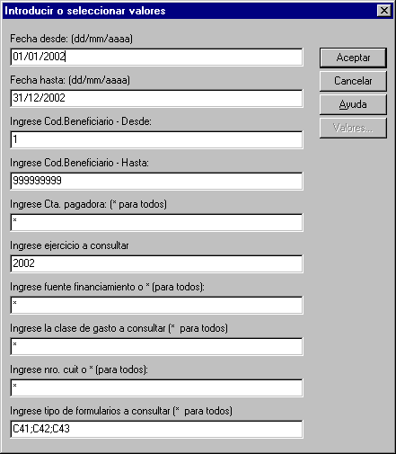

Tipo de filtro | Descripción
Rango de fecha de factura (desde – hasta) | Corresponde a la fecha en la cual se armó el escenario. Se debe incorporar datos de la forma dd/mm/aaaa.  Si en el rango de fechas se incorpora una fecha que no corresponde, ejemplo 31/04/2001, cuando se ejecute la consulta mostrará un error de conexión (ver pantalla Nro. 2). Si al error que muestra BO, se selecciona Detalle, detallará que la fecha no es válida para el mes especificado.
Rango de códigos de beneficiario (desde - hasta) | Corresponde al código de beneficiario. Se utiliza el código para acceder en forma más rápida a la información. Para seleccionar todos los beneficiarios se debe tipear el rango desde 1 a 999999999999  Si en cambio, se desea un beneficiario específico, se deberá incorporar el código que se desea consultar. Ej. Desde 1025 hasta 1025.
Cuenta pagadora (* para todas) | Corresponde a la cuenta pagadora con la cual se cancelará la deuda. Se pueden ingresar varias separadas por ;. Si se desea consultar una cuenta sola, bastará seleccionar la cuenta específica. Se pueden seleccionar a través de la lista de valores existente para este filtro.  Para seleccionar todas las cuentas pagadoras, se deberá incorporar ‘*’
Ejercicio a consultar | Corresponde al ejercicio que se desea consultar. Debe ser un número de cuatro cifras. Ej. 2001
Fuente Financiamiento | El campo corresponde a la fuente de financiamiento existentes. No tiene lista de valores. Se pueden seleccionar varias incorporando los distintos códigos de fuente de financimiento, separados por ;  Para que tome todos, se debe poner el ‘*’
Clase de gasto | Este filtro se usa para seleccionar la clase de gasto asociada a la orden de pago. Tiene lista de valores, con lo cual se puede seleccionar una, varias, o con el ‘*’ se selecciona todas.
Número de CUIT (* para todos) | Se usa también para filtrar el beneficiario. Si no se tiene presente el código y sí el nro. de CUIT, se podrá incorporar el mismo pudiendo filtrar la información.  Para seleccionar todas, poner ‘*’
Tipos de formularios a consultar | Corresponde a los tipos de formularios que se pueden seleccionar ‘C41’, ‘C42’ y ‘C43’. Se puede seleccionar uno, varios o todos, a través de la lista de valores.

DATOS QUE MUESTRA EL REPORTE

Referencia | Acción
Orden de pago | Corresponde al ejercicio, tipo y nro. de la Orden de pago
Nro. SIDIF | Corresponde al número con el cual se identifica la Orden de Pago en el SIDIF Central
Fecha vto. factura | Fecha de vencimiento de la factura
Nombre del beneficiario | Código y descripción del beneficiario
CUIT | Tipo y Nro. de CUIT correspondiente al beneficiario
Fte.Fin | Fuente de financiamiento
Tipo Pago | Tipo de pago
Cl. Gs. | Clase de gasto
Cuenta pagadora | Cuenta pagadora
Importe a pagar | Importe pendiente de pago
Deducción a retener | Importe correspondiente a la deducción a retener. Surge de la diferencia entre el importe correspondiente a la deducción y el importe retenido
Importe neto a pagar al beneficiario | Importe neto que se debe pagar al beneficiario surgido del cálculo que se efectúa mediante el importe pendiente de pago menos el importe que se debe retener
Totales generales | Suma correspondientes a las columnas de los importes pendiente de pago, deducciones a retener e importe neto a pagar al beneficiario

Deducciones: Importes rendidos y retenidos – (gastos_09.rep)

El listado de referencia permite consultar las obligaciones correspondientes a las retenciones o deducciones para un rango de fechas y un rango de formularios. Se encuentra en los siguientes puntos del menú:

- SLU / Consultas y Listados / Tesorería / Pagos / Deducciones: Importes rendidos y retenidos
- SLU / Gastos / Consultas y Listados /De formularios / Deducciones : Importes rendidos y retenidos
- SLU / Tesorería / Pagos / Retenciones/ Deducciones: Importes rendidos y retenidos

Muestra la información correspondiente a las deducciones efectuadas a partir de los formularios C41. Detalla datos del beneficiario de la deducción como ser código, descripción y cuenta bancaria, fecha de vencimiento de la obligación, número de formulario C41, importe retenido e importe rendido.
Se puede ver la información antes mencionada en cinco solapas, ordenadas de distinta manera. Las solapas son:

General: Muestra la información correspondientes a las retenciones realizada a los formularios C41. Muestra el código y descripción de la retención, la fecha de vencimiento, el beneficiario, la cuenta bancaria del mismo, los importes correspondientes a retenido y rendido. El importe rendido es el que se debe rendir en la cuenta del beneficiario de la retención (ver pantalla Nro. 3)

Por Código de retención: detalla por código de retención la fecha de vencimiento, el beneficiario, la cuenta bancaria del mismo, los importes correspondientes a retenido y rendido (No especifica el formulario C41 ni el documento respaldatorio) (ver pantalla Nro. 4)

Por formulario: Detalla por formulario las retenciones que se aplicaron según los filtros especificados, mostrando la misma información que la solapa anterior. (ver pantalla Nro. 5)

Retenido y rendido: esta solapa detalla las retenciones rendidas. Muestra código y descripción de la retención, fecha de vencimiento, cuenta bancaria, código y descripción del beneficiario, número de formulario C41 y documento respaldatorio. La información se ordena por código de retención y por formulario (año, tipo y número) en ese orden. (ver pantalla Nro. 6)

Retenido no rendido: detalla las retenciones realizadas sin rendir. Muestra código y descripción de la retención, fecha de vencimiento, cuenta bancaria, código y descripción del beneficiario, número de formulario C41 y documento respaldatorio. La información se ordena por código de retención y por formulario (año, tipo y número) en ese orden. El importe correspondiente a lo rendido es distinto al retenido o 0. (ver pantalla Nro. 7)

Retenido no rendido por fecha: detalla las retenciones realizadas sin rendir según la fecha de vencimiento de las obligaciones. Muestra fecha de vencimiento, código y descripción de la retención, cuenta bancaria, código y descripción del beneficiario, número de formulario C41 y documento respaldatorio. La información se ordena por fecha de vencimiento y código de retención. El importe correspondiente a lo rendido es distinto al retenido o 0. (ver pantalla Nro. 8)

ESPECIFICACIONES DE FILTROS

Pantalla Nro. 1: a
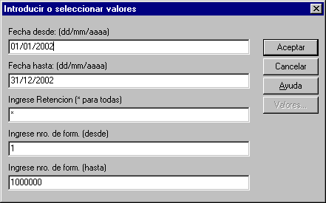

Tipo de filtro | Descripción
Rango de fechas (desde – hasta) | Corresponde a la fecha de vencimiento de la obligación. Se debe incorporar datos de la forma dd/mm/aaaa.  Si en el rango de fechas se incorpora una fecha que no corresponde, ejemplo 31/04/2001, cuando se ejecute la consulta mostrará un error de conexión (ver pantalla Nro. 2). Si al error que muestra BO, se selecciona Detalle, detallará que la fecha no es válida para el mes especificado.
Retención | Corresponde a las descripciones que se encuentran en la retención. Este campo tiene lista de valores asociada. Si no se quiere especificar código alguno, se debe seleccionar ‘*’

DATOS QUE MUESTRA EL REPORTE

Referencia | Acción
Retención | Corresponde al código y descripción de la retención
Fecha Vto. | Fecha de vencimiento de la obligación.
Beneficiario deducción | Código y descripción, en caso que la muestre, del beneficiario de la deducción
Cuenta bancaria del beneficiario | Cuenta bancaria del beneficiario de la deducción
Formulario OP | Año, tipo y Nro. del la orden de pago C41
Documento respaldatorio | Documento respaldatorio de la OP. Está formado por año, tipo y número
Importe retenido | Importe retenido al beneficiario de la OP
Importe rendido | Importe rendido

Pantalla Nro. 3

Pantalla Nro. 4
Pantalla Nro. 5
Pantalla Nro. 6
Pantalla Nro. 7
Pantalla Nro. 8

Items por Objeto del Gasto– (pagos_03.rep)

El listado de Items por Objeto del Gasto, se encuentra en:

- SLU / Tesorería / Pagos / Listados / Items por Objeto del Gasto
- SLU / Consultas y Listados / Tesorería / Pagos / Items por Objeto del Gasto

Este reporte muestra la información correspondiente a las etapas del gasto, importes embargados, retenidos y cedidos para cada objeto del gasto y formulario. La misma detalla el Objeto del Gasto, Año y Nro. de formulario 80, el Comprometido, el Devengado, el Pagado, el Regularizado, el importe Embargado, el importe Retenido y el Cedido.

ESPECIFICACIONES DE FILTROS

Pantalla Nro. 1: a

Tipo de filtro | Descripción
Ejercicio | Corresponde al ejercicio que se desea consultar. Debe ser un número de cuatro cifras. Ej. 2001
Estado del formulario | Corresponde al estado del formulario, Se pueden ingresar varios separadas por ;. Si se desea consultar una cuenta sola, bastará seleccionar la cuenta específica. Se pueden seleccionar a través de la lista de valores existente para este filtro presionando el botón Valores.  Para seleccionar todos los estados, se deberá incorporar ‘*’
Rango de fecha de ingreso (desde – hasta) | Corresponde a la fecha en la cual se ingreso el formulario. Se debe incorporar datos de la forma dd/mm/aaaa.  Si en el rango de fechas se incorpora una fecha que no corresponde, ejemplo 31/04/2001, cuando se ejecute la consulta mostrará un error de conexión (ver pantalla Nro. 2). Si al error que muestra BO, se selecciona Detalle, detallará que la fecha no es válida para el mes especificado.
Rango de números de formularios (desde - hasta) | Corresponde al número de formulario. Se utiliza el número para acceder en forma más rápida a la información. Para seleccionar todos los formularios se debe tipear el rango desde 1 a 999999999999  Si en cambio, se desea un formulario específico, se deberá incorporar el número que se desea consultar. Ej. Desde 34 hasta 34.

DATOS QUE MUESTRA EL REPORTE

Referencia | Acción
Objeto del gasto | Corresponde al inciso, principal, parcial y subparcial.
Año y Nro. Form. | Corresponde al año y número con el cual se identifica al Formulario 80
Comprometido | Importe comprometido
Devengado | Importe devengado
Pagado | Importe pagado
Regularizado | Importe regularizado
Importe Embargado | Importe embargado
Importe Retenido | Importe retenido
Importe Cedido | Importe cedido
Totales generales | Suma correspondientes a las columnas de los importes comprometido, devengado, pagado, regularizado, embargado, retenido y cedido.

Listado de formularios de pagos - F80 - por AXT (pagos_06.rep)

El listado de referencia permite consultar las etapas del gasto de los formularios F80 para un rango de fechas, un rango de Axt y estados posibles. Se encuentra en los siguientes puntos del menú:

- SLU / Consultas y Listados / Tesorería / Pagos / Pagos Extrapresupuestarios
- SLU / Tesorería / Pagos / Listados / Pagos Extrapresupuestarios

Muestra la información correspondiente a las etapas del gasto, importes embargados, retenidos y cedidos para cada formulario de pago. La misma detalla el Año , tipo y Nro. de formulario 80, el Estado, la Clase de Gasto, el Axt, el Comprometido, el Devengado, el Pagado, el Regularizado, el Retenido, el Embargado, y el Cedido.

La información se detalla en tres solapas distintas ordenadas y agrupadas de la siguiente manera:

Cabecera: Muestra la información correspondiente a las etapas del gasto, importes embargados, retenidos y cedidos para cada formulario de pago. La misma detalla el Año , tipo y Nro. de formulario 80, el Estado, la Clase de Gasto, el Axt, el Comprometido, el Devengado, el Pagado, el Regularizado, el Retenido, el Embargado, y el Cedido. (ver pantalla Nro. 3)

Por ítems: detalla por año, tipo y nro. de formulario, el Axt, el Comprometido, el Devengado, el Pagado, el Retenido, el Embargado, y el Cedido. (ver pantalla Nro. 4)

Por Axt - Items: detalla por AXT, el año, tipo y nro. de formulario, la clase de gasto, el Comprometido, el Devengado, el Pagado, el Regularizado, el Retenido, el Embargado, y el Cedido. (ver pantalla Nro. 5)

ESPECIFICACIONES DE FILTROS

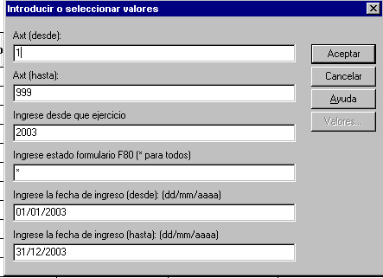
Pantalla Nro. 1: a

Tipo de filtro | Descripción
Rango de fechas (desde – hasta) | Corresponde a la fecha de ingreso del formulario. Se debe incorporar datos de la forma dd/mm/aaaa.  Si en el rango de fechas se incorpora una fecha que no corresponde, ejemplo 31/04/2001, cuando se ejecute la consulta mostrará un error de conexión (ver pantalla Nro. 2). Si al error que muestra BO, se selecciona Detalle, detallará que la fecha no es válida para el mes especificado.
Axt | Corresponde al número de Axt. Se utiliza el número para acceder en forma más rápida a la información. Para seleccionar todos los formularios Axt se debe tipear el rango desde 1 a 999.  Si en cambio, se desea un formulario específico, se deberá incorporar el número que se desea consultar. Ej. Desde 4 hasta 4.
Ejercicio | Corresponde desde que ejercicio se desea consultar. Debe ser un número de cuatro cifras. Ej. 2001
Estado del formulario | Corresponde al estado del formulario, Se pueden ingresar varios separadas por ;. Si se desea consultar una cuenta sola, bastará seleccionar la cuenta específica. Se pueden seleccionar a través de la lista de valores existente para este filtro presionando el botón Valores.  Para seleccionar todos los estados, se deberá incorporar ‘*’

DATOS QUE MUESTRA EL REPORTE

Referencia | Acción
Año y Nro. Form. | Corresponde al año y número con el cual se identifica al Formulario 80
Estado del formulario | Corresponde al estado del formulario F80
Clase de gasto | Corresponde a la clase de gasto del formulario F80
Axt | Códito Extrapresupuestario del formulario F80
Comprometido | Importe comprometido
Devengado | Importe devengado
Pagado | Importe pagado
Regularizado | Importe regularizado
Importe Embargado | Importe embargado
Importe Retenido | Importe retenido
Importe Cedido | Importe cedido
Totales generales | Suma correspondientes a las columnas de los importes comprometido, devengado, pagado, regularizado, embargado, retenido y cedido.

Pantalla Nro. 3
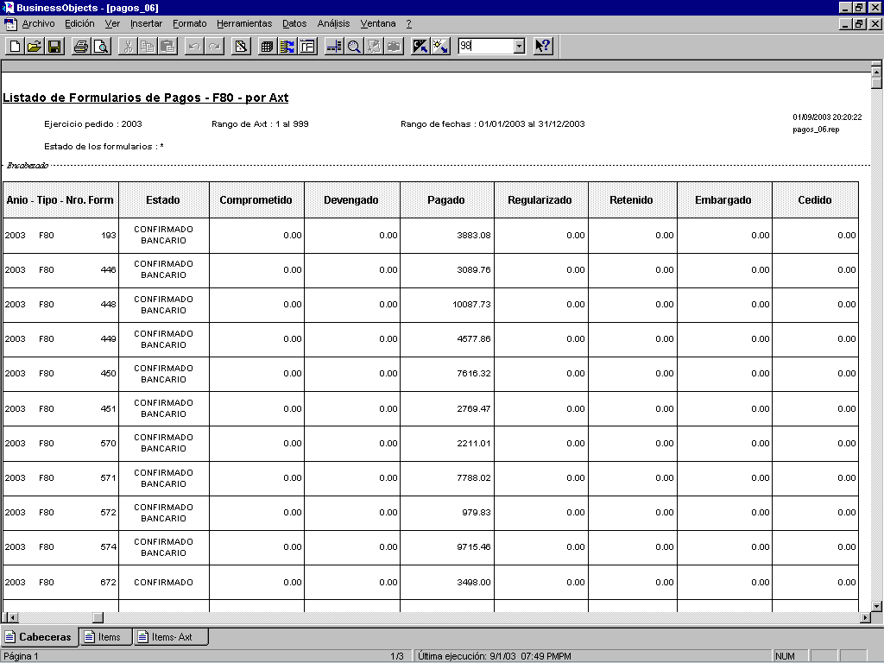

Pantalla Nro. 4
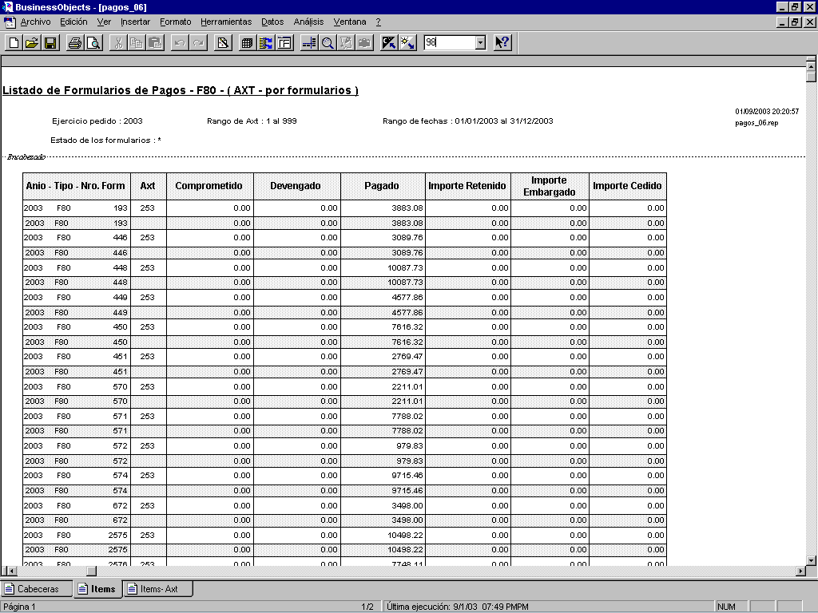
Pantalla Nro. 5

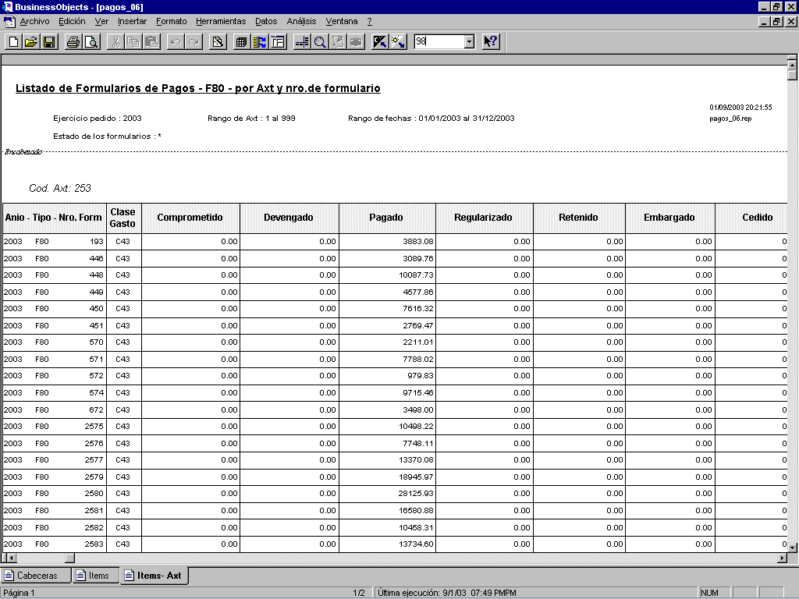

Listado de formularios de pagos - Formularios por O.P. y Objeto del gasto (pagos_04.rep)

El listado de referencia permite consultar las etapas del gasto de los formularios F80 presupuestarios. Se encuentra en los siguientes puntos del menú:

- SLU / Consultas y Listados / Tesorería / Pagos / Formularios por OP y objeto del gasto
- SLU / Tesorería / Pagos / Listados / Formularios por OP y objeto del gasto

Muestra la información correspondiente a los formularios de pagos cuyos items son presupuestarios. La partida presupuestaria se ve a nivel de Objeto del gasto (inciso, partida principal, partida parcial y partida subparcial).

La información se detalla en tres solapas distintas ordenadas y agrupadas de la siguiente manera:

Cabecera: Muestra la información correspondiente al pagado, embargados, para cada formulario de pago con ítems presupuestario. La misma detalla el Año , tipo y Nro. de formulario 80, el Estado, Nro. F80 Sc, la OP Asociada, Nro. SC de la OP asociada, formulario relacionado, el pagador, la Fuente de Financiamiento, la Clase de Gasto, Beneficiario(códifo, descripcion y Cuit), Fecha Autorización, el Pagado, el Regularizado. (ver pantalla Nro. 3)

Por ítems: detalla por año y nro. de formulario, el Objeto del gasto, la Fuente de Financiamiento, el Comprometido, el Devengado, el Pagado, el Regularizado, el Retenido, el Embargado, y el Cedido. (ver pantalla Nro. 4)

Por Objeto del Gasto: detalla por Objeto del gasto, la Fuente de Financiamiento , el año y nro. de formulario, el Comprometido, el Devengado, el Pagado, el Regularizado, el Retenido, el Embargado, y el Cedido. (ver pantalla Nro. 5)

ESPECIFICACIONES DE FILTROS

Pantallla Nro. 1 a y b

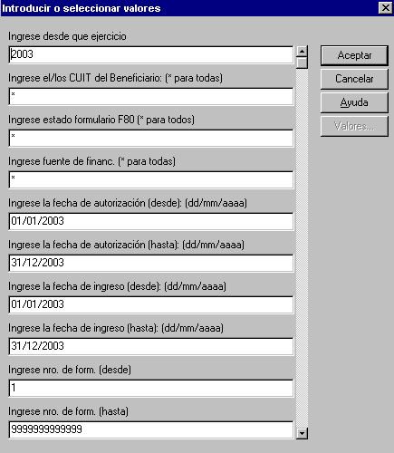
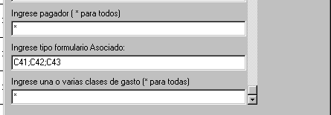

Tipo de filtro | Descripción
Ejercicio | Corresponde desde que ejercicio se desea consultar. Debe ser un número de cuatro cifras. Ej. 2001
CUIT Beneficiario | Corresponde el/los CUIT de los Beneficiarios que desea consultar. Se pueden ingresar varios separadas por ;. Para consultar bastará seleccionar el/los CUIT específicos. Se pueden seleccionar a través de la lista de valores existente para este filtro presionando el botón Valores.  Para seleccionar todos los CUIT, se deberá incorporar ‘*’
Estado del formulario | Corresponde al estado del formulario, Se pueden ingresar varios separadas por ;. Si se desea consultar un estado solo, bastará seleccionar el estado específica. Se pueden seleccionar a través de la lista de valores existente para este filtro presionando el botón Valores.  Para seleccionar todos los estados, se deberá incorporar ‘*’
Fuente de Financiamiento | Corresponde a la fuente de financiamiento del formulario 80, Se pueden ingresar varios separadas por ;. Si se desea consultar una fuente de financiamiento sola, bastará seleccionar la fuente de financiamiento específica. Se pueden seleccionar a través de la lista de valores existente para este filtro presionando el botón Valores.  Para seleccionar todas las fuentes de financiamiento, se deberá incorporar ‘*’
Rango de fechas autorización (desde – hasta) | Corresponde a la fecha de autorización del formulario. Se debe incorporar datos de la forma dd/mm/aaaa.  Si en el rango de fechas se incorpora una fecha que no corresponde, ejemplo 31/04/2001, cuando se ejecute la consulta mostrará un error de conexión (ver pantalla Nro. 2). Si al error que muestra BO, se selecciona Detalle, detallará que la fecha no es válida para el mes especificado.
Rango de fechas ingreso (desde – hasta) | Corresponde a la fecha de ingreso del formulario. Se debe incorporar datos de la forma dd/mm/aaaa.  Si en el rango de fechas se incorpora una fecha que no corresponde, ejemplo 31/04/2001, cuando se ejecute la consulta mostrará un error de conexión (ver pantalla Nro. 2). Si al error que muestra BO, se selecciona Detalle, detallará que la fecha no es válida para el mes especificado.
Nro. de formulario (desde – hasta) | Corresponde al número del formulario 80. Se utiliza el número para acceder en forma más rápida a la información. Para seleccionar todos los formularios 80 se debe tipear el rango desde 1 a 9999999999999.  Si en cambio, se desea un formulario específico, se deberá incorporar el número que se desea consultar. Ej. Desde 4 hasta 4.
Pagador | Corresponde al pagador, Se pueden ingresar varios separadas por ;. Si se desea consultar un pagador solo, bastará seleccionar el pagador específico. Se pueden seleccionar a través de la lista de valores existente para este filtro presionando el botón Valores.  Para seleccionar todos los pagadores, se deberá incorporar ‘*’
Tipo de Formulario Asociado | Corresponde al Tipo de Formulario Asociado al formulario 80, Se pueden ingresar varios separadas por ;. Si se desea consultar uno solo, bastará seleccionar el específico. Se pueden seleccionar a través de la lista de valores existente para este filtro presionando el botón Valores.
Clases del gasto | Corresponde a la clase del gasto del formulario 80, Se pueden ingresar varios separadas por ;. Si se desea consultar una clase del gasto sola, bastará seleccionar la específica. Se pueden seleccionar a través de la lista de valores existente para este filtro presionando el botón Valores.  Para seleccionar todas las clases del gasto, se deberá incorporar ‘*’

DATOS QUE MUESTRA EL REPORTE

Referencia | Acción
Año y nro de formulario | Corresponde Año y nro de formulario de pago F80
Estado | Corresponde al estado del formulario F80
Nro. F80 SC | Corresponde al número del formulario 80 en el SIDIF Central.
OP Asociada | Corresponde a la Año, tipo y nro. de la OP del formulario de pago.
Nro. SC OP Asociada | Corresponde al número que otorga el Sidif Central a la OP que recibe del SLU.
Año, tipo y nro. de form. Relacionado | Corresponde a la Año, tipo y nro. del formulario relacionado con el formulario de pago.
Pagador | Corresponde al pagador del formulario F80
Fuente de Financiamiento | Corresponde a la fuente de financiamiento del formulario F80
Clase de gasto | Corresponde a la clase de gasto del formulario F80
Objeto del gasto | Corresponde al objeto del gasto del formulario F80
Beneficiario | Código y descripción del Beneficiario del formulario F80
CUIT Benef. | CUIT del Beneficiario del formulario F80
Fecha Aut. | Fecha de autorización del formulario F80
Compromiso | Importe compromiso
Devengado | Importe devengado
Pagado | Importe pagado
Regularizado | Importe regularizado
Importe Embargado | Importe embargado
Importe Retenido | Importe retenido
Importe Cedido | Importe cedido
Totales generales | Suma correspondientes a las columnas de los importes comprometido, devengado, pagado, regularizado, embargado, retenido y cedido.

Pantalla Nro. 3
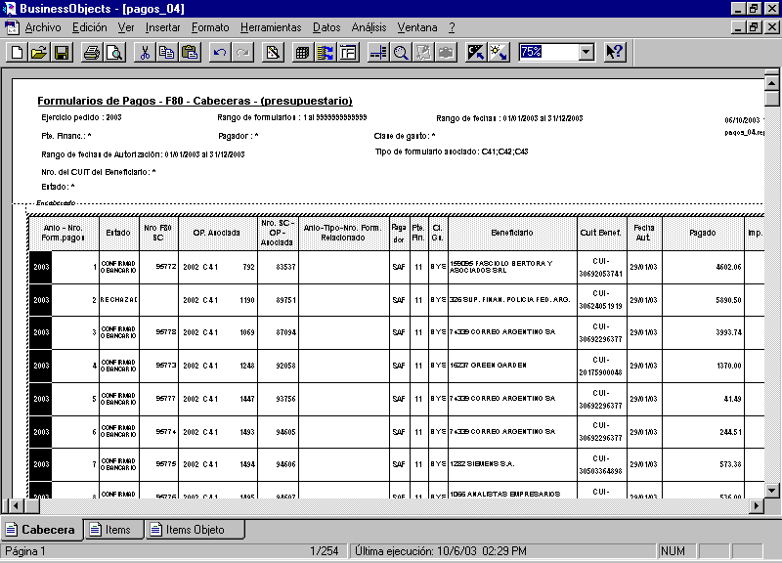
Pantalla Nro. 4
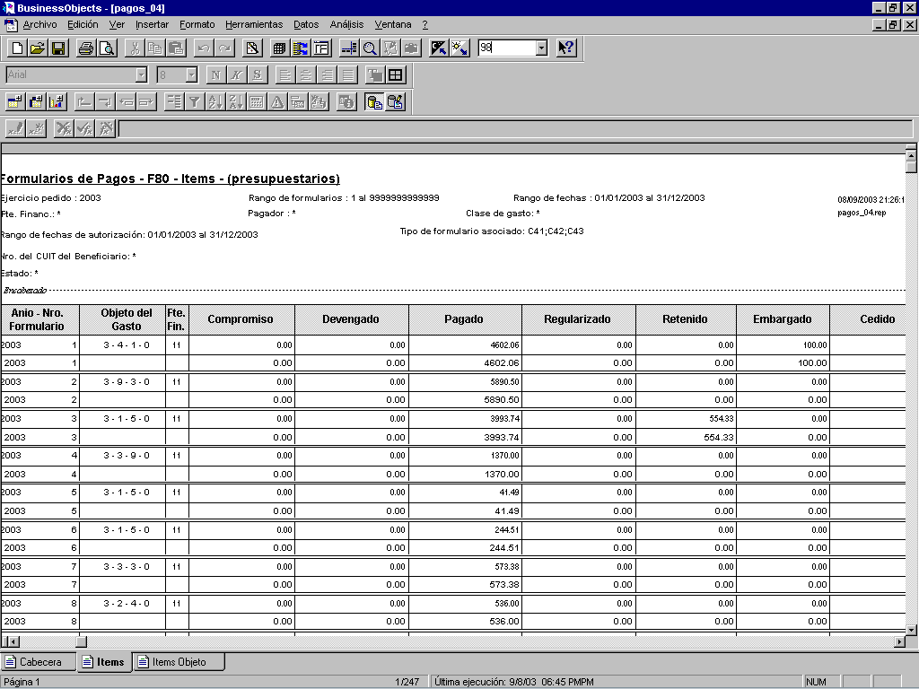

Pantalla Nro. 5

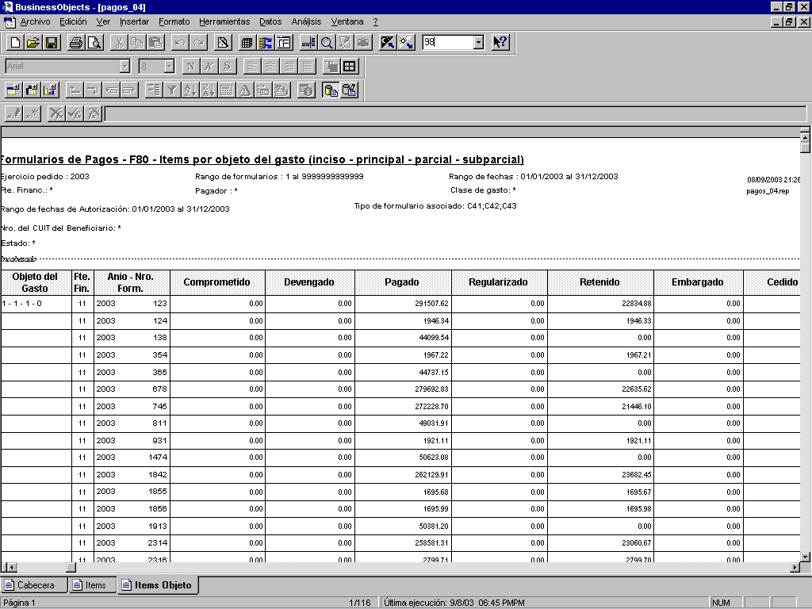

Formularios de pagos - F80 – Por formulario (pagos_01.rep)

El listado de referencia permite consultar los formularios de pagos y las etapas del gasto de los mismos. Muestra en el mismo reporte los items presupuestarios y los extrapresupuestarios. Se encuentra en los siguientes puntos del menú:

- SLU / Consultas y Listados / Tesorería / Pagos / Formularios F80 – por formulario
- SLU / Tesorería / Pagos / Listados / Formularios F80 - por formularios

La información se detalla en cuatro solapas ordenadas y agrupadas de la siguiente manera:
Cabecera: Muestra la información correspondiente al pagado neto para cada formulario de pago con ítems presupuestarios y extrapresupuestarios. La misma detalla el Año , tipo y Nro. de formulario 80, el Estado, Nro. F80 Sc, la OP Asociada, el formulario relacionado, el pagador, la Fuente de Financiamiento, la Clase de Gasto, Beneficiario(códifo, descripcion), Fecha Autorización, Fecha de emisión, el importe correspondiente al pagado neto que surge de la suma del importe pagado y el importe regularizado. (ver pantalla Nro. 3)

Pagador SAF: Muestra solamente los formularios cuyo pagador es SAF. La información que se detalla es basicamente es la misma información que la cabecera pero no se muestra el año – tipo – número de formulario relacionado y se incorporó el número de CUIT del beneficiario (ver pantalla Nro. 4)

Pagador TGN: : Muestra solamente los formularios cuyo pagador es SAF. La información que se detalla es basicamente es la misma información que la cabecera pero no se muestra el año – tipo – número de formulario relacionado y se incorporó el número de CUIT del beneficiario (ver pantalla Nro. 5)

Por ítems: detalla por año y nro. de formulario, el Objeto del gasto en el caso que la imputación sea presupuestaria y el código de la imputación extrapresupuestaria cuando corresponda. Además muestra la Fuente de Financiamiento, el Comprometido, el Devengado, el Pagado, el Regularizado, el Retenido, el Embargado, y el Cedido. (ver pantalla Nro. 6)

ESPECIFICACIONES DE FILTROS

Pantalla Nro. 1: a

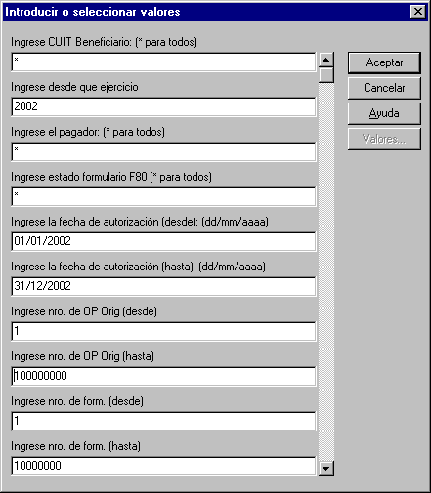
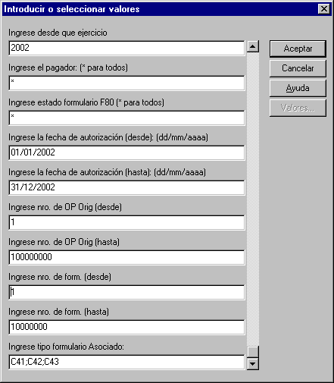

Tipo de filtro | Descripción
Ejercicio | Corresponde desde que ejercicio se desea consultar. Debe ser un número de cuatro cifras. Ej. 2001
CUIT Beneficiario | Corresponde al CUIT de los Beneficiarios que desea consultar. Se pueden ingresar varios separadas por ;. Ej. 24521145251; 54875874543. Para consultar bastará seleccionar el/los CUIT específicos.  Este filtro posee lista de valores, mediante la cual se pueden seleccionar los CUIT’s a través de la misma. Dado que la lista de valores existente para este filtro es muy extensa, al presionar el botón Valores, se muestra una pantalla en donde se debe ingresar el los números del comienzo del CUIT Ej. 47738. Esto hará que se filtre la información que comienza con este número de manera de tener visible la lista. (Ver pantalla Nro. 7)  Para seleccionar todos los CUIT, sin especificación, se deberá incorporar ‘*’
Estado del formulario | Corresponde al estado del formulario, Se pueden ingresar varios separadas por ;. Si se desea consultar un estado solo, bastará seleccionar el estado específica. Se pueden seleccionar a través de la lista de valores existente para este filtro presionando el botón Valores.  Para seleccionar todos los estados, se deberá incorporar ‘*’
Rango de fechas autorización (desde – hasta) | Corresponde a la fecha de autorización del formulario. Se debe incorporar datos de la forma dd/mm/aaaa.  Si en el rango de fechas se incorpora una fecha que no corresponde, ejemplo 31/04/2001, cuando se ejecute la consulta mostrará un error de conexión (ver pantalla Nro. 2). Si al error que muestra BO, se selecciona Detalle, detallará que la fecha no es válida para el mes especificado.
Nro. de formulario (desde – hasta) | Corresponde al número del formulario 80. Se utiliza el número para acceder en forma más rápida a la información. Para seleccionar todos los formularios 80 se debe tipear el rango desde 1 a 9999999999999.  Si en cambio, se desea un formulario específico, se deberá incorporar el número que se desea consultar. Ej. Desde 4 hasta 4.
Pagador | Corresponde al pagador, Se pueden ingresar varios separadas por ;. Si se desea consultar un pagador solo, bastará seleccionar el pagador específico. Se pueden seleccionar a través de la lista de valores existente para este filtro presionando el botón Valores.  Para seleccionar todos los pagadores, se deberá incorporar ‘*’
Tipo de OP asociada | Corresponde al tipo de la OP que paga el F80. Puede ser C41, C42, C43

DATOS QUE MUESTRA EL REPORTE

Referencia | Acción
Año y nro de formulario | Corresponde Año y nro de formulario de pago F80
Estado | Corresponde al estado del formulario F80
Nro. F80 SC | Corresponde al número del formulario 80 en el SIDIF Central.
OP Asociada | Corresponde a la Año, tipo y nro. de la OP del formulario de pago.
Año, tipo y nro. de form. Relacionado | Corresponde a la Año, tipo y nro. del formulario relacionado con el formulario de pago.
Pagador | Corresponde al pagador del formulario F80
Fuente de Financiamiento | Corresponde a la fuente de financiamiento del formulario F80
Clase de gasto | Corresponde a la clase de gasto del formulario F80
Beneficiario | Código y descripción del Beneficiario del formulario F80
F. Autor. | Fecha de autorización del formulario F80
F. Emis. | Fecha de emisión del formulario F80
Importe neto | Corresponde al importe pagado con las regularizaciones que pudieron existir
CUIT | Cuit del beneficiario
Compromiso | Importe compromiso
Devengado | Importe devengado
Pagado | Importe pagado
Regularizado | Importe regularizado
Importe Embargado | Importe embargado
Importe Retenido | Importe retenido
Importe Cedido | Importe cedido
Objeto del Gasto | Objeto del gasto corespondiente a la partida presupuestaria
AXT | Código extrapresupuestario
Totales generales | Suma correspondientes a las columnas de los importes comprometido, devengado, pagado, regularizado, embargado, retenido y cedido.

Pantallla Nro.3
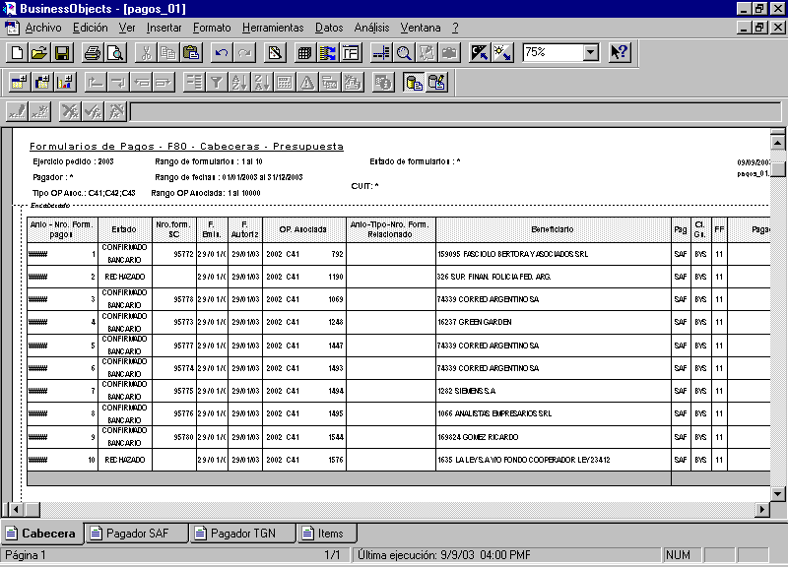

Pantalla Nro. 4
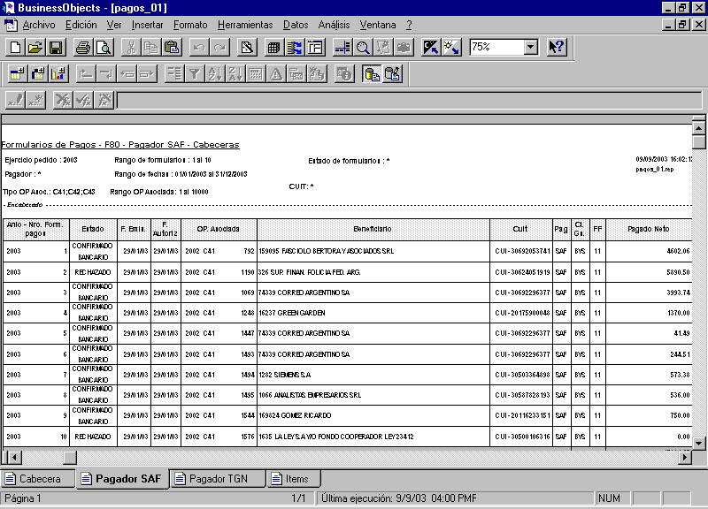

Pantalla Nro. 5
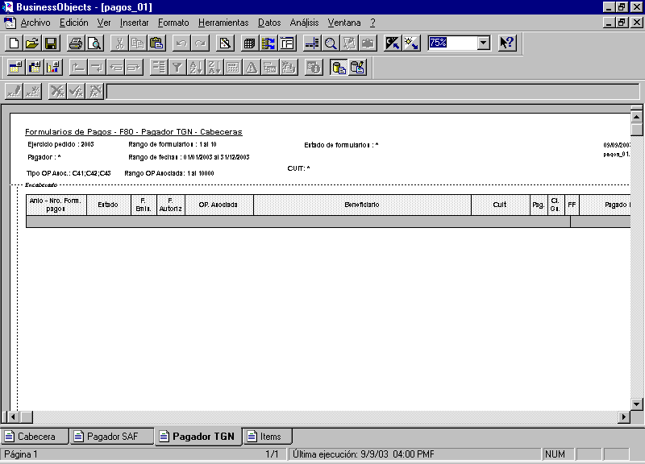
Pantalla Nro. 6
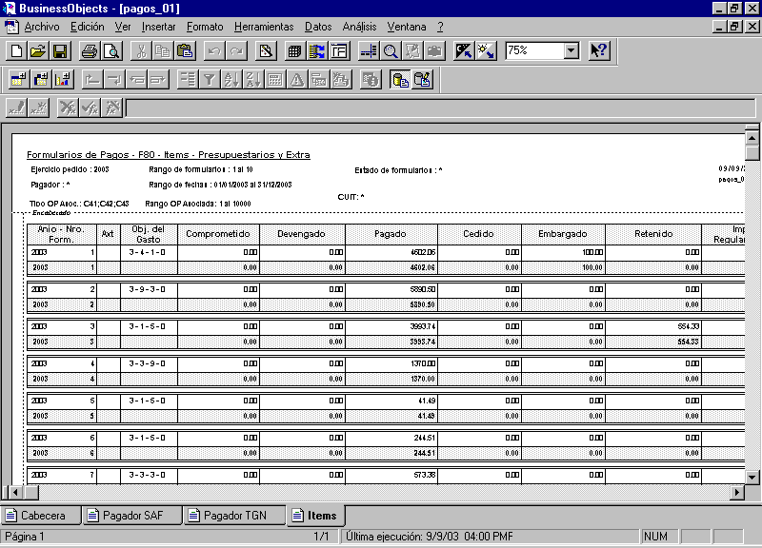

Pantalla Nro. 7

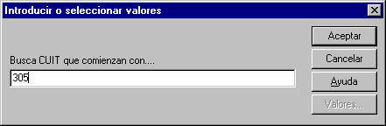

Irtiurtiweriuweqrtririuweq

Consulta de cheques emitidos (pag_07.rep)

El listado de referencia permite consultar los cheques emitidos asi como el importe girado de acuerdo a tres solapas ordenadas por Cuenta bancaria, fecha de emision y Numero de cheque.

Se encuentra en los siguientes puntos del menú:

- Slu / Tesorería / Pagos / Listados / Consulta de cheques emitidos / Consultas y listados generales del sistema

- Slu / Consultas y listados de Tesorería / Listados generales de pagos / Consulta de cheques emitidos

Cuenta Bancaria: Muestra la información correspondiente a los cheques emitidos ordenado por banco-sucursal-cuenta. La solapa detalla la cuenta bancaria, fecha de emision, ejercicio, chequera, serie y numero de cheque, codigo y descripcion del estado del cheque, beneficiario e importe girado.
(ver pantalla Nro. 2.8.1)

Fecha de emision: Muestra la información correspondiente a los cheques emitidos ordenado por fecha de enmision. La solapa detalla la fecha de emision, cuenta bancaria, fecha de emision, ejercicio de la chequera, chequera, serie y numero de cheque, codigo y descripcion del estado del cheque, beneficiario e importe girado.
(ver pantalla Nro. 2.8.2)

Cheque : Muestra la información correspondiente a los cheques emitidos ordenado por numero de cheque. La solapa detalla serie y numero de cheque, fecha de emision, ejercicio de la chequera, chequera, codigo y descripcion del estado del cheque, beneficiario e importe girado.
(ver pantalla Nro. 2.8.3)

ESPECIFICACIONES DE FILTROS

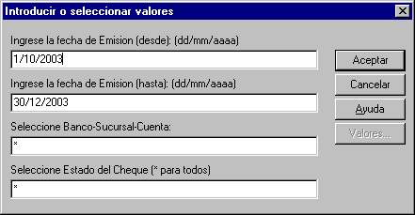

Tipo de filtro | Descripción
Fecha de emision (desde / hasta) | Corresponde al periodo de fechas de emision de cheques que se desea consultar
Banco-Sucursal-Cuenta | Corresponde a la/s cuenta/s banacarias que se desean consultar. Este filtro posee lista de valores, mediante la cual se pueden seleccionar las cuentas bancarias. Para seleccionar todas las cuentas bancarias se deberá ingresar un asterisco ( * )
Estado del cheque | Corresponde a lel/los estado/s de cheque que se desean consultar. Este filtro posee lista de valores, mediante la cual se pueden seleccionar los distintos estados de cheque. Para seleccionar todas los posibles estados de cheque se deberá ingresar un asterisco ( * )

DATOS QUE MUESTRA EL REPORTE

Referencia | Acción
Banco-Sucursal-Cuenta | Cuenta bancaria
Estado | Estado del cheque
Fecha de emision | Fecha de emision del cheque
Chequera | Numero de chequera
Cheque | Serie y numero del cheque emitido
Estado del cheque | Codigo y descripcion del estado del cheque
Beneficiario | Descripcion del beneficiario
Importe girado | Importe girado

Pantallla Nro. 2.8.1

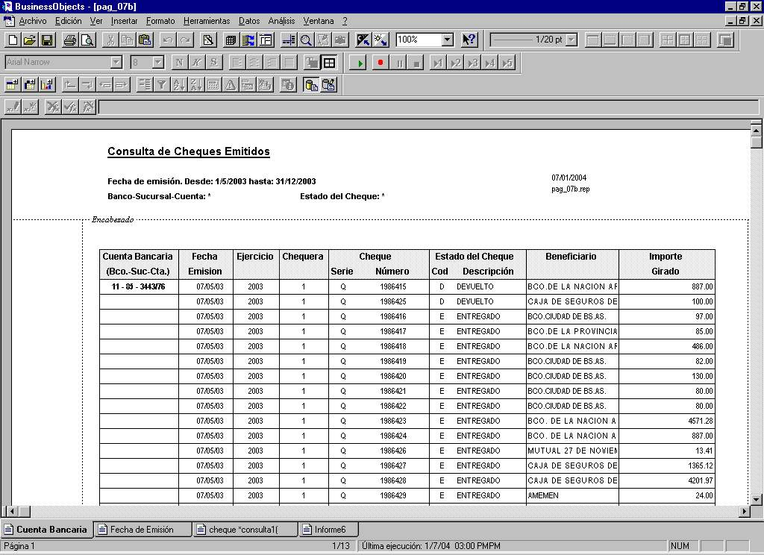

Pantalla Nro. 2.8.2
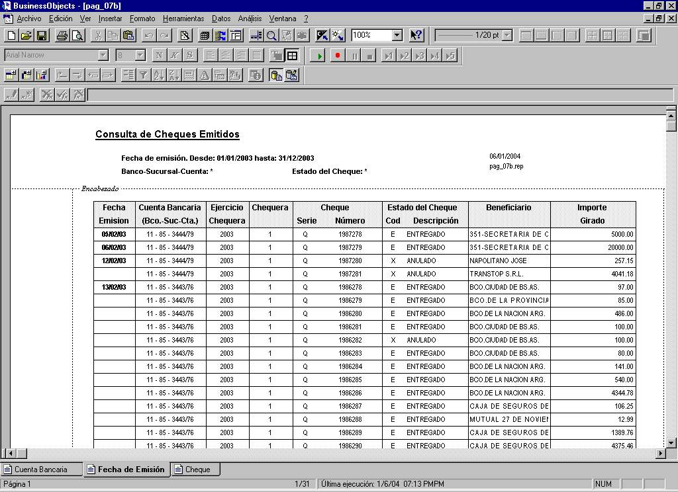

Pantalla Nro. 2.8.3
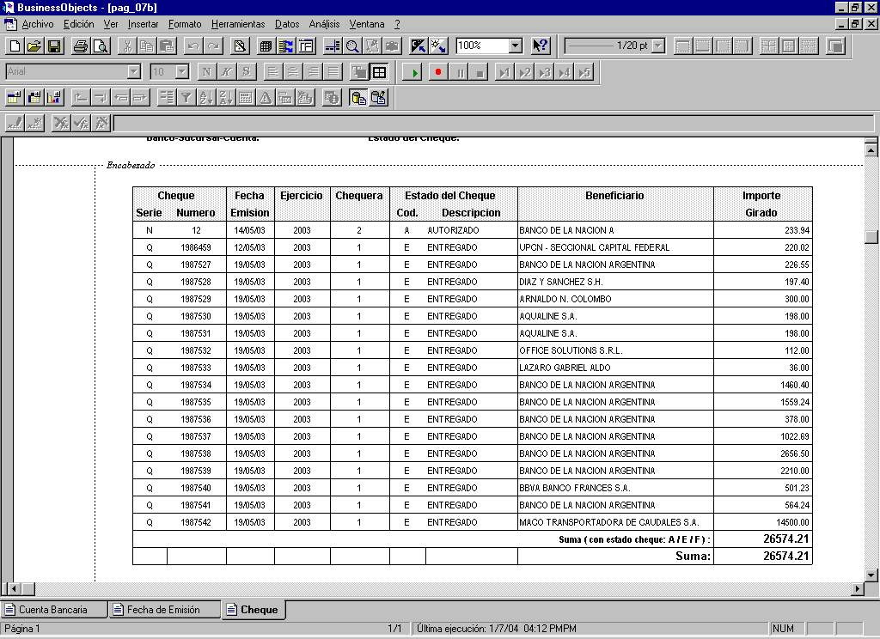

Audiencia

La siguiente lista menciona los Organismos y sectores a los cuales está destinado este manual:

- Unidad Informática de la Secretaría de Hacienda
- Autoridades del organismo
- Director del SAF
- Usuarios

